Документ предоставлен КонсультантПлюс

КОМИТЕТ ГОСУДАРСТВЕННОЙ ОХРАНЫ ОБЪЕКТОВ
КУЛЬТУРНОГО НАСЛЕДИЯ ВОЛГОГРАДСКОЙ ОБЛАСТИ

ПРИКАЗ
от 7 ноября 2023 г. N 519

ОБ УТВЕРЖДЕНИИ ГРАНИЦ И РЕЖИМОВ ИСПОЛЬЗОВАНИЯ ТЕРРИТОРИИ
ОБЪЕКТОВ КУЛЬТУРНОГО НАСЛЕДИЯ РЕГИОНАЛЬНОГО ЗНАЧЕНИЯ,
РАСПОЛОЖЕННЫХ НА ТЕРРИТОРИИ УРЮПИНСКОГО РАЙОНА
ВОЛГОГРАДСКОЙ ОБЛАСТИ

В соответствии со статьей 3.1, пунктом 2 статьи 33 Федерального закона от 25 июня 2002 г. N 73-ФЗ "Об объектах культурного наследия (памятниках истории и культуры) народов Российской Федерации", пунктом 8 требований к составлению проектов границ территорий объектов культурного наследия, утвержденных приказом Министерства культуры Российской Федерации от 04 июня 2015 г. N 1745, Положением о комитете государственной охраны объектов культурного наследия Волгоградской области, утвержденным постановлением Администрации Волгоградской области от 19 декабря 2016 г. N 697-п, приказываю:
1. Утвердить:
1.1. Границы и режимы использования территории объекта культурного наследия регионального значения "Братская могила участников гражданской войны, погибших в борьбе за власть Советов", расположенного по адресу: Волгоградская область, Урюпинский район, хут. Первомайский, согласно приложению 1;
1.2. Границы и режимы использования территории объекта культурного наследия регионального значения "Братская могила советских воинов, погибших в период Сталинградской битвы", расположенного по адресу: Волгоградская область, Урюпинский район, хут. Первомайский, согласно приложению 2;
1.3. Границы и режимы использования территории объекта культурного наследия регионального значения "Братская могила участников гражданской войны, погибших в борьбе за власть Советов", расположенного по адресу: Волгоградская область, Урюпинский район, хут. Бубновский, согласно приложению 3;
1.4. Границы и режимы использования территории объекта культурного наследия регионального значения "Братская могила участников гражданской войны, погибших в борьбе за власть Советов", расположенного по адресу: Волгоградская область, Урюпинский район, хут. Бугровский, согласно приложению 4.
2. Настоящий приказ вступает в силу со дня его подписания и подлежит официальному опубликованию.

Председатель комитета
А.Ю.БАЖЕНОВ

Приложение 1
к приказу
комитета государственной
охраны объектов
культурного наследия
Волгоградской области
от 07.11.2023 N 519

Границы территории объекта культурного наследия
регионального значения "Братская могила участников
гражданской войны, погибших в борьбе за власть Советов",
расположенного по адресу: Волгоградская область, Урюпинский
район, хут. Первомайский

Схема границ территории объекта культурного наследия
регионального значения "Братская могила участников
гражданской войны, погибших в борьбе за власть Советов",
расположенного по адресу: Волгоградская область, Урюпинский
район, хут. Первомайский

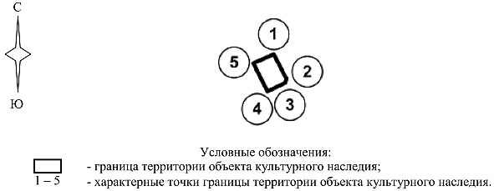

Ситуационная схема границ территории объекта культурного
наследия регионального значения "Братская могила участников
гражданской войны, погибших в борьбе за власть Советов",
расположенного по адресу: Волгоградская область, Урюпинский
район, хут. Первомайский

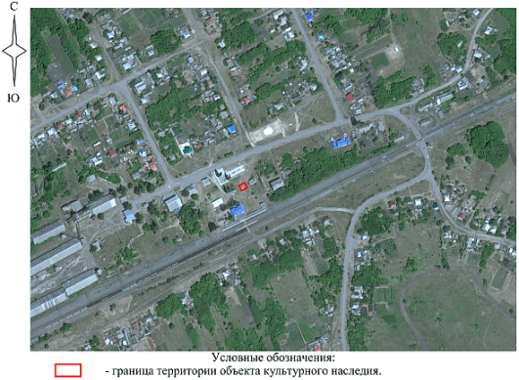

Перечень координат характерных точек границ территории
объекта культурного наследия регионального значения
"Братская могила участников гражданской войны, погибших
в борьбе за власть Советов", расположенного по адресу:
Волгоградская область, Урюпинский район, хут. Первомайский

Система координат: МСК-34, зона 1

Номер характерной точки | Х | У
1 | 750947,15 | 1217115,59
2 | 750941,15 | 1217118,69
3 | 750940,09 | 1217118,38
4 | 750938,02 | 1217114,02
5 | 750944,93 | 1217110,53
1 | 750947,15 | 1217115,59

Режим использования территории объекта культурного наследия
регионального значения "Братская могила участников
гражданской войны, погибших в борьбе за власть Советов",
расположенного по адресу: Волгоградская область, Урюпинский
район, хут. Первомайский

В границах территории объекта культурного наследия регионального значения "Братская могила участников гражданской войны, погибших в борьбе за власть Советов", расположенного по адресу: Волгоградская область, Урюпинский район, хут. Первомайский, запрещается строительство объектов капитального строительства и увеличение объемно-пространственных характеристик существующих объектов капитального строительства, а также проведение земляных, строительных и иных работ, за исключением:
работ по сохранению объекта культурного наследия и его отдельных элементов, сохранению историко-градостроительной или природной среды объекта культурного наследия;
работ по благоустройству территории объекта культурного наследия, которые осуществляются при условии соблюдения мер по обеспечению сохранности объекта культурного наследия;
мероприятий по музеефикации объекта культурного наследия, которые осуществляются при условии соблюдения мер по обеспечению сохранности объекта культурного наследия;
устройства ограждений с несплошным (визуально проницаемым) заполнением, которое осуществляется при условии соблюдения мер по обеспечению сохранности объекта культурного наследия;
поисковой работы по увековечению памяти защитников Отечества;
распространения наружной рекламы, содержащей исключительно информацию о проведении на объекте культурного наследия и его территории театрально-зрелищных, культурно-просветительных и воспитательно-патриотических мероприятий или исключительно информацию об указанных мероприятиях с одновременным упоминанием об определенном лице как о спонсоре конкретного мероприятия, при условии, если такому упоминанию отведено не более чем десять процентов рекламной площади (пространства).

Приложение 2
к приказу
комитета государственной
охраны объектов
культурного наследия
Волгоградской области
от 07.11.2023 N 519

Границы территории объекта культурного наследия
регионального значения "Братская могила советских воинов,
погибших в период Сталинградской битвы", расположенного
по адресу: Волгоградская область, Урюпинский район,
хут. Первомайский

Схема границ территории объекта культурного наследия
регионального значения "Братская могила советских воинов,
погибших в период Сталинградской битвы", расположенного
по адресу: Волгоградская область, Урюпинский район,
хут. Первомайский

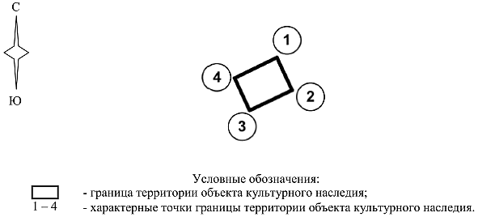

Ситуационная схема границ территории объекта культурного
наследия регионального значения "Братская могила советских
воинов, погибших в период Сталинградской битвы",
расположенного по адресу: Волгоградская область, Урюпинский
район, хут. Первомайский

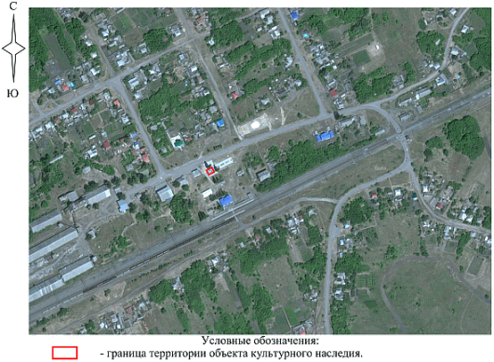

Перечень координат характерных точек границ территории
объекта культурного наследия регионального значения
"Братская могила советских воинов, погибших в период
Сталинградской битвы", расположенного по адресу:
Волгоградская область, Урюпинский район, хут. Первомайский

Система координат: МСК-34, зона 1

Номер характерной точки | Х | У
1 | 750968,46 | 1217082,42
2 | 750959,45 | 1217086,53
3 | 750953,97 | 1217074,95
4 | 750962,83 | 1217070,88
1 | 750968,46 | 1217082,42

Режим использования территории объекта культурного наследия
регионального значения "Братская могила советских воинов,
погибших в период Сталинградской битвы", расположенного
по адресу: Волгоградская область, Урюпинский район,
хут. Первомайский

В границах территории объекта культурного наследия регионального значения "Братская могила советских воинов, погибших в период Сталинградской битвы", расположенного по адресу: Волгоградская область, Урюпинский район, хут. Первомайский, запрещается строительство объектов капитального строительства и увеличение объемно-пространственных характеристик существующих объектов капитального строительства, а также проведение земляных, строительных и иных работ, за исключением:
работ по сохранению объекта культурного наследия и его отдельных элементов, сохранению историко-градостроительной или природной среды объекта культурного наследия;
работ по благоустройству территории объекта культурного наследия, которые осуществляются при условии соблюдения мер по обеспечению сохранности объекта культурного наследия;
мероприятий по музеефикации объекта культурного наследия, которые осуществляются при условии соблюдения мер по обеспечению сохранности объекта культурного наследия;
устройства ограждений с несплошным (визуально проницаемым) заполнением, которое осуществляется при условии соблюдения мер по обеспечению сохранности объекта культурного наследия;
поисковой работы по увековечению памяти защитников Отечества;
распространения наружной рекламы, содержащей исключительно информацию о проведении на объекте культурного наследия и его территории театрально-зрелищных, культурно-просветительных и воспитательно-патриотических мероприятий или исключительно информацию об указанных мероприятиях с одновременным упоминанием об определенном лице как о спонсоре конкретного мероприятия, при условии, если такому упоминанию отведено не более чем десять процентов рекламной площади (пространства).

Приложение 3
к приказу
комитета государственной
охраны объектов
культурного наследия
Волгоградской области
от 07.11.2023 N 519

Границы территории объекта культурного наследия
регионального значения "Братская могила участников
гражданской войны, погибших в борьбе за власть Советов",
расположенного по адресу: Волгоградская область, Урюпинский
район, хут. Бубновский

Схема границ территории объекта культурного наследия
регионального значения "Братская могила участников
гражданской войны, погибших в борьбе за власть Советов",
расположенного по адресу: Волгоградская область, Урюпинский
район, хут. Бубновский

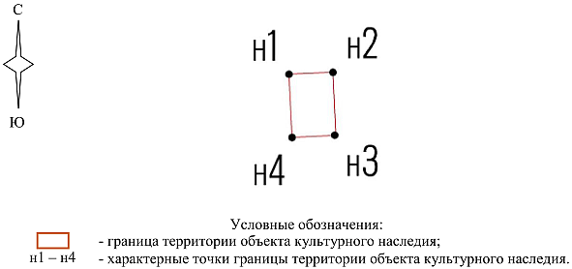

Ситуационная схема границ территории объекта культурного
наследия регионального значения "Братская могила участников
гражданской войны, погибших в борьбе за власть Советов",
расположенного по адресу: Волгоградская область, Урюпинский
район, хут. Бубновский

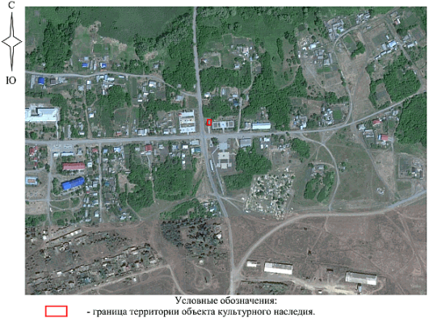

Перечень координат характерных точек границ территории
объекта культурного наследия регионального значения
"Братская могила участников гражданской войны, погибших
в борьбе за власть Советов", расположенного по адресу:
Волгоградская область, Урюпинский район, хут. Бубновский

Система координат: МСК-34, зона 1

Номер характерной точки | Х | У
н1 | 734794.49 | 1214335.86
н2 | 734794.57 | 1214337.57
н3 | 734792.12 | 1214337.64
н4 | 734792.03 | 1214335.98
н1 | 734794.49 | 1214335.86

Режим использования территории объекта культурного наследия
регионального значения "Братская могила участников
гражданской войны, погибших в борьбе за власть Советов",
расположенного по адресу: Волгоградская область, Урюпинский
район, хут. Бубновский

В границах территории объекта культурного наследия регионального значения "Братская могила участников гражданской войны, погибших в борьбе за власть Советов", расположенного по адресу: Волгоградская область, Урюпинский район, хут. Бубновский, запрещается строительство объектов капитального строительства и увеличение объемно-пространственных характеристик существующих объектов капитального строительства, а также проведение земляных, строительных и иных работ, за исключением:
работ по сохранению объекта культурного наследия и его отдельных элементов, сохранению историко-градостроительной или природной среды объекта культурного наследия;
работ по благоустройству территории объекта культурного наследия, которые осуществляются при условии соблюдения мер по обеспечению сохранности объекта культурного наследия;
мероприятий по музеефикации объекта культурного наследия, которые осуществляются при условии соблюдения мер по обеспечению сохранности объекта культурного наследия;
устройства ограждений с несплошным (визуально проницаемым) заполнением, которое осуществляется при условии соблюдения мер по обеспечению сохранности объекта культурного наследия;
поисковой работы по увековечению памяти защитников Отечества;
распространения наружной рекламы, содержащей исключительно информацию о проведении на объекте культурного наследия и его территории театрально-зрелищных, культурно-просветительных и воспитательно-патриотических мероприятий или исключительно информацию об указанных мероприятиях с одновременным упоминанием об определенном лице как о спонсоре конкретного мероприятия, при условии, если такому упоминанию отведено не более чем десять процентов рекламной площади (пространства).

Приложение 4
к приказу
комитета государственной
охраны объектов
культурного наследия
Волгоградской области
от 07.11.2023 N 519

Границы территории объекта культурного наследия
регионального значения "Братская могила участников
гражданской войны, погибших в борьбе за власть Советов",
расположенного по адресу: Волгоградская область, Урюпинский
район, хут. Бугровский

Схема границ территории объекта культурного наследия
регионального значения "Братская могила участников
гражданской войны, погибших в борьбе за власть Советов",
расположенного по адресу: Волгоградская область, Урюпинский
район, хут. Бугровский

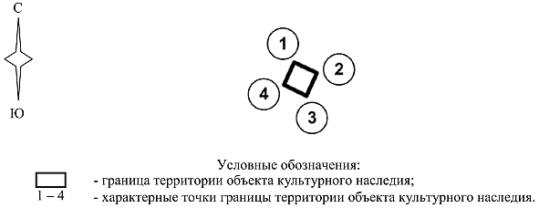

Ситуационная схема границ территории объекта культурного
наследия регионального значения "Братская могила участников
гражданской войны, погибших в борьбе за власть Советов",
расположенного по адресу: Волгоградская область, Урюпинский
район, хут. Бугровский

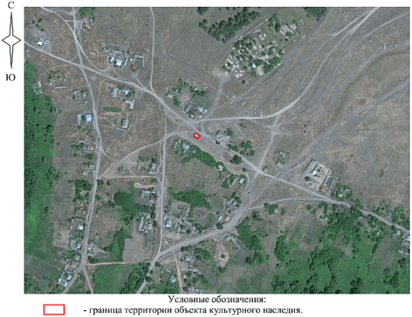

Перечень координат характерных точек границ территории
объекта культурного наследия регионального значения
"Братская могила участников гражданской войны, погибших
в борьбе за власть Советов", расположенного по адресу:
Волгоградская область, Урюпинский район, хут. Бугровский

Система координат: МСК-34, зона 1

Номер характерной точки | Х | У
1 | 741759,37 | 1213555,01
2 | 741756,76 | 1213560,51
3 | 741751,22 | 1213557,94
4 | 741753,91 | 1213552,44
1 | 741759,37 | 1213555,01

Режим использования территории объекта культурного наследия
регионального значения "Братская могила участников
гражданской войны, погибших в борьбе за власть Советов",
расположенного по адресу: Волгоградская область, Урюпинский
район, хут. Бугровский

В границах территории объекта культурного наследия регионального значения "Братская могила участников гражданской войны, погибших в борьбе за власть Советов", расположенного по адресу: Волгоградская область, Урюпинский район, хут. Бугровский, запрещается строительство объектов капитального строительства и увеличение объемно-пространственных характеристик существующих объектов капитального строительства, а также проведение земляных, строительных и иных работ, за исключением:
работ по сохранению объекта культурного наследия и его отдельных элементов, сохранению историко-градостроительной или природной среды объекта культурного наследия;
работ по благоустройству территории объекта культурного наследия, которые осуществляются при условии соблюдения мер по обеспечению сохранности объекта культурного наследия;
мероприятий по музеефикации объекта культурного наследия, которые осуществляются при условии соблюдения мер по обеспечению сохранности объекта культурного наследия;
устройства ограждений с несплошным (визуально проницаемым) заполнением, которое осуществляется при условии соблюдения мер по обеспечению сохранности объекта культурного наследия;
поисковой работы по увековечению памяти защитников Отечества;
распространения наружной рекламы, содержащей исключительно информацию о проведении на объекте культурного наследия и его территории театрально-зрелищных, культурно-просветительных и воспитательно-патриотических мероприятий или исключительно информацию об указанных мероприятиях с одновременным упоминанием об определенном лице как о спонсоре конкретного мероприятия, при условии, если такому упоминанию отведено не более чем десять процентов рекламной площади (пространства).

